Отдел образования администрации муниципального района

город Нея и Нейский район

Муниципальное казенное образовательное учреждение

дополнительного образования

«Центр развития и творчества» муниципального района

город Нея и Нейский район Костромской области

II Межрегиональный открытый конкурс проектно-исследовательских творческих работ детей и взрослых «Мир детства – мир открытий, творчества и достижений»

«Обучать значит вдвойне учиться»

Номинация: «Педагогика «добра» в развитии воспитательного потенциала педагогики дополнительного образования детей и молодежи»

Автор: Ошарина Ульяна, 14 лет

Руководитель: методист МКОУ ДО «ЦРТ» Смирнова Ирина Михайловна

«Обучать значит вдвойне учиться»

Аннотация

Все люди на земле делятся на учеников и учителей, каждый при этом бывает и тем и другим.

Хороший учитель всегда в поиске, всегда учится сам. Учится, работая над собой, учится, когда передаёт свои знания другим. Профессия учителя, как никакая другая, требует постоянного совершенствования. Учитель лишь до тех пор способен содействовать образованию других, пока он продолжает работать над собственным образованием.

Урок состоится, если педагог сможет зажечь огонёк интереса в глазах своих учеников. Самое страшное - почувствовать, что дети безучастны к творимому на уроке таинству открытия Знания, увидеть равнодушие в глазах.. . Нет! Пусть спорят, сомневаются, не соглашаются, свободно выражают своё отношение.. .

Каждое занятие для ученика должно стать открытием нового знания в себе и о себе. Открытие должно стать Событием - счастливым мгновением, когда становится возможным со- единение, со-дружество, со-творчество. Так рождается Урок: урок-размышление, урок-исследование, урок-сотрудничество, урок-импровизация, урок-общение.

Ученики - какие они разные. Но есть в них что-то, что их объединяет. Это огромное желание самореализации и самоутверждения, поэтому важно так построить урок, чтобы каждый мог проявить себя как личность, как творец, способный рождать новые идеи, сомневающийся и всё же находящий в себе внутренние силы для их воплощения. И именно учитель должен вселить эту уверенность в "могущество" ученика.

**Введение**

*«Многому я научился у своих наставников,*

*ещё более – у своих товарищей,*

*но более всего – у своих учеников».   
 Талмуд.*

Этим мудрым высказыванием я хочу начать свою работу о руководителе нашего объединения «Берегиня» Галине Ивановне Сухановой.

Галина Ивановна по профессии не педагог, но мне и всем, кто посещает ее занятия, кажется, что лучшего учителя и быть не может. И не было ещё дня, чтобы мне не хотелось идти на занятия к Галине Ивановне, ведь встреча с ней – это моя жизнь.

Нельзя не согласиться со словами академика Петербургской академии наук Ключевского Василия Осиповича «Чтобы быть хорошим преподавателем, нужно любить то, что преподаёшь и любить тех, кому преподаёшь». Галина Ивановна любит нас, своих маленьких учеников, таких разных по характеру, по увлечениям, по образу мышления, как своих детей, и мы чувствуем ее любовь и благодарны ей за это.

Галина Ивановна, когда ее спрашивают – не трудно ли ей с нами, не устала ли она – всегда отвечает: «Дети заряжают меня оптимизмом, наполняют энергией, заставляют постоянно двигаться вперёд; удивляют своей открытостью, добротой, неугасающим интересом, непосредственностью. Мне кажется, что я неуспешна (должностей и званий не достигла). Казалось бы, давно надо разочароваться. Но вот я прихожу на занятие. Глаза детей радостно смотрят на меня, и я понимаю: вот он настоящий успех! Каждый день! И этот успех мне очень нравится, потому что меня оценивает самое независимое жюри – дети. Наверное, я разочаровалась бы в новой и не привычной для меня образовательной среде, но есть они, мои ученики, искренние, доброжелательные, откровенные. Я всегда прислушиваюсь к тому, о чём они говорят. Даже к тому, что мне не очень, может быть, и нравится. Но именно это позволяет мне оценивать себя критически и стремиться к лучшему. К лучшим занятиям, к лучшим часам общения, к лучшим минутам спора. Да, даже спор может быть красивым. Мы любим с моими ребятами обсуждать разные моменты, и не только учебные, но и жизненные».

Вот такая она, Галина Ивановна, наш педагог и вместе с нами ученик!

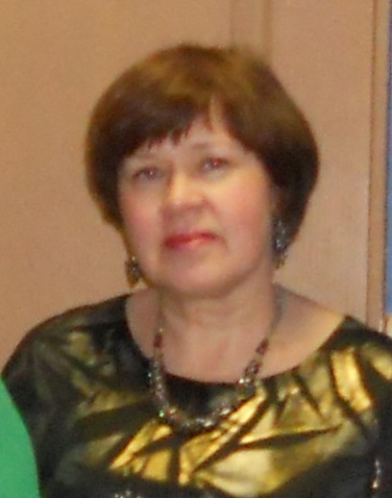Галина Ивановна Суханова, в девичестве Елагина, родилась 9 февраля 1960 года в городе Нея, где выросла и закончила среднюю школу №3 (ныне средняя школа №1). Родители Галины Ивановны – Анна Ивановна и Иван Егорович Елагины как было принято раньше говорить из рабочей среды. Отец – столяр-плотник, мать всю жизнь проработала в цехе войсковой части. Они и привили детям любовь к труду.

Будучи еще ребенком, вспоминает Галина Ивановна, она очень любила возиться с детишками. Водилась с соседскими ребятишками, когда их родителям нужно было отлучиться. С начальной школы мечтала стать воспитателем в детском садике. Окончив школу, решила поступать в Шарьинское педагогическое училище. В тот год конкурс на профессию воспитатель был 6 человек на место, и судьба не улыбнулась Галине Ивановне. Зато ее пригласили в Шарьинский совхоз техникум (ныне аграрный), который она успешно окончила по специальности «техник-электромеханик».

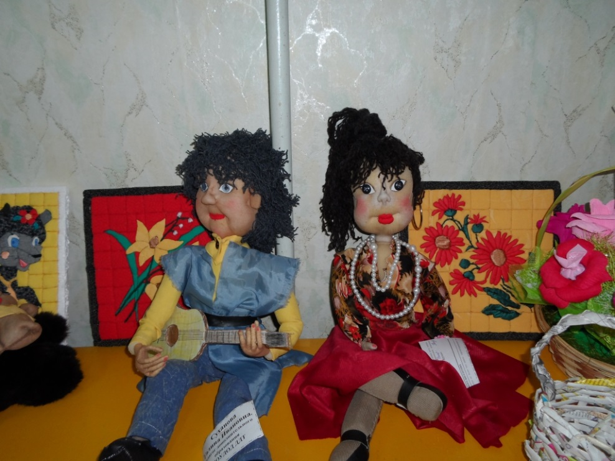

Когда родились дети, а у Галины Ивановны их двое, нужно было обеспечить их игрушками. В то время игрушек в магазинах было не купить и Галина Ивановна стала шить игрушки сама. В эти игрушки, сшитые из старых пальто, свитеров и шуб, играли с удовольствием не только собственные, но и соседские ребятишки. Многие родители даже «заказывали» игрушки для своих деток.

Шло время, дети выросли. Сын стал военным, дочь – поваром-кондитером. Настало время заняться творчеством уже для себя. И вот уже весь диван и шкаф уставлен мягкими игрушками.

По словам Галины Ивановны, она начала заниматься рукоделием с самого детства. Сначала шила куклам наряды, затем стали получаться мягкие игрушки, а затем и сами куклы.

Первая кукла появилась на свет, когда Галине Ивановне было ни много ни мало 45 лет. О том, как она появилась на свет, Галина Ивановна помнит очень хорошо:

«Совершенно случайно, мне попалась в руки книга о куклах, там были выкройки и уроки по шитью. Очень меня заинтересовала эта книга, и я тут же засела за шитье. Для шитья взяла простую хлопковую ткань. И хотела, чтобы бы у меня была кукла-ребенок, с пухлыми ручками и ножками. Однако получилась кукла – девочка. Ресницы для нее я вырезала из старых замшевых перчаток, давно вышедших из употребления, а губы (они были накладные) из старого драпового пальто. Кукла вышла большая и так понравилась сыну, который как раз приехал побывать, что он забрал ее с собой. Кукла по его словам была очень похожа на Юлю (будущую жену) и потом к «Юле» был в пару сшит «Алеша» (Так зовут сына Галины Ивановны)».

После такого «успеха» Галина Ивановна много раз шила кукол в подарок племянникам, племянницам, тетям и дядям, многие из этих кукол «живы» и сейчас. Иногда, куклы делались просто так, потому что хотелось, но потом все равно дарились. Так постепенно был «подарен» сначала «диван» с игрушками, а затем и «шкаф».

Когда Галина Ивановна работала в школе уборщицей, она всегда заглядывала на кружки, которые там работали. Там она и познакомилась с такой разновидностью кукол, как куклы в чулочно-носочной технике.

Как вспоминает Галина Ивановна: «Вечер! Кто-то думает об ужине, кто-то о завтрашнем дне, кто-то просчитывает пути пополнения своего кошелька, кто-то строит козни своему соседу, кто-то мечтает о красивой жизни… А я каждый вечер, придя с работы, сажусь шить куклу. Думаю о том, как бы не забыть, что и куда пришивается, утягивается, как сделать каркас для своей новой куклы. И не потому, что я такой уж увлеченный куклодел, а потому, что подсмотренное у ребят на кружке без закрепления на практике забудется, и кукла не появится на свет, а они, куклы, наполнили мою жизнь новым смыслом. Каждая из них – загадка, а я, как маленький ребёнок, мучаюсь над тем, чтобы загадка была расшифрована. Получается? Хотелось бы сказать: «ДА!», но не стану этого делать, иначе придётся лукавить. Не все сразу получалось. Снова вечер. И я снова ломаю голову над очередной куклой. И так уже десять лет».

Там же, на кружке, познакомилась с инкрустацией по пенопласту. Попробовала, понравилось. Затем дочь Светлана по интернету увлеклась изготовлением букетов из конфет и научила Галину Ивановну. А теперь Галина Ивановна учит нас.

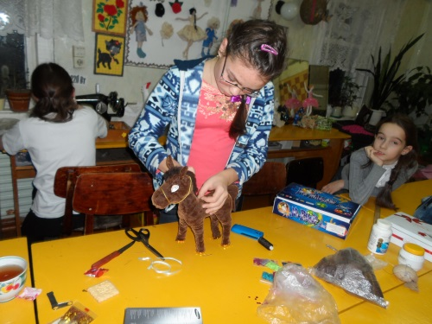В педагогику Галина Ивановна пришла в 2012 году, хотя приглашения попробовать свои силы в дополнительном образовании поступали и раньше. И началась ее педагогическая деятельность в Доме детского творчества с нашего кружка. Я была одним из первых кружковцев и очень этому рада.

«Сначала я очень боялась, что не справлюсь. Боялась детей. Очень рада, что мои страхи не оправдались. С ними оказалось легко и просто, если ты сам в душе ребенок. Зато жить стало интереснее. Контакт с детьми заставляет без конца совершенствоваться, учиться, творить. И сегодня, выйдя на заслуженную пенсию, я могу сказать, что мечта моего детства – стать педагогом - осуществилась!».

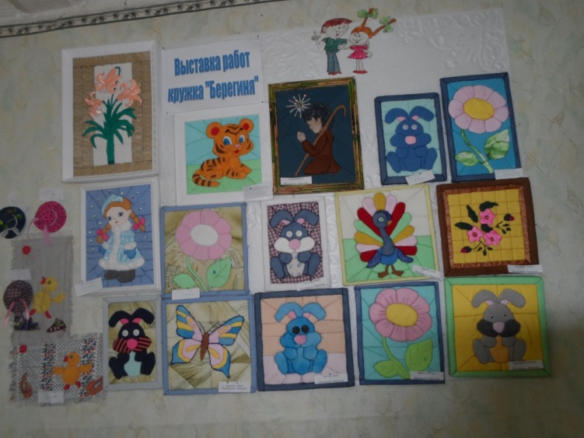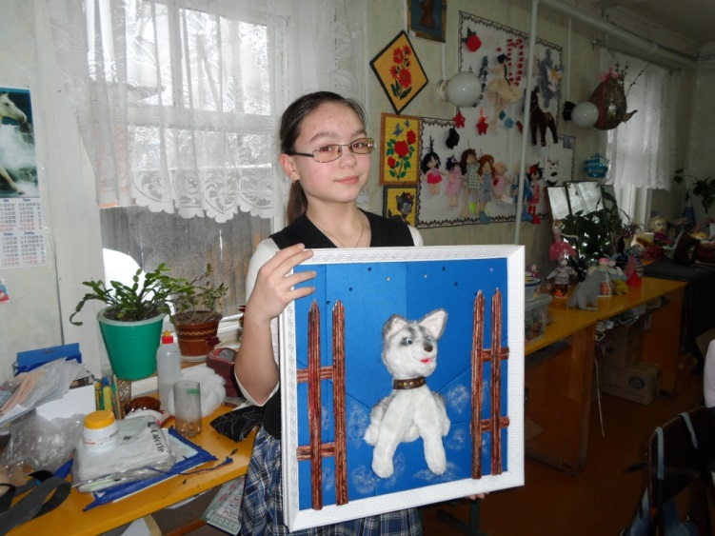

Галина Ивановна стала для нас другом и наставником. На занятиях мы не только осваиваем какие-то новые умения, мы живем – живем дружной, большой, творческой семьей, где старшие помогают младшим, где каждый учится слышать другого, где мы вместе открываем новый мир – мир творчества.

Вместе с Галиной Ивановной мы участвуем в различных конкурсах, мероприятиях, ходим на экскурсии, а когда уж совсем «непогодится» пьем теплый вкусный чай.

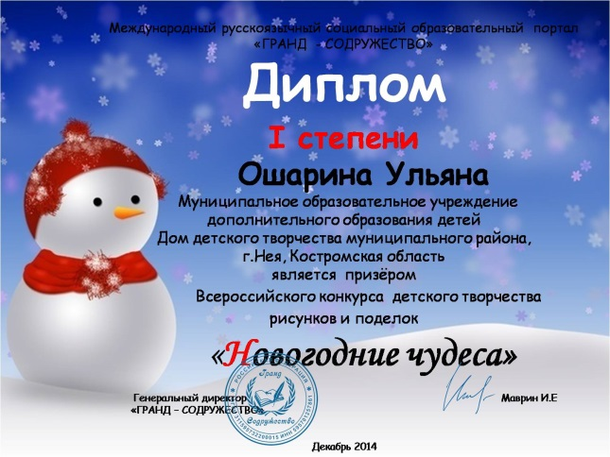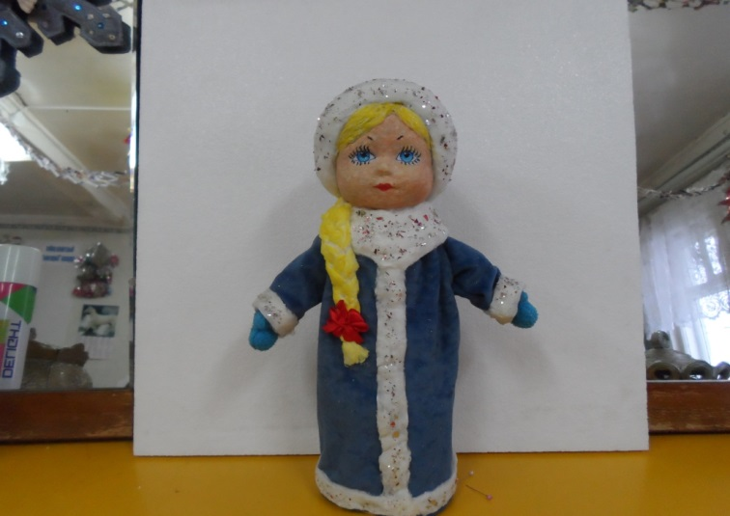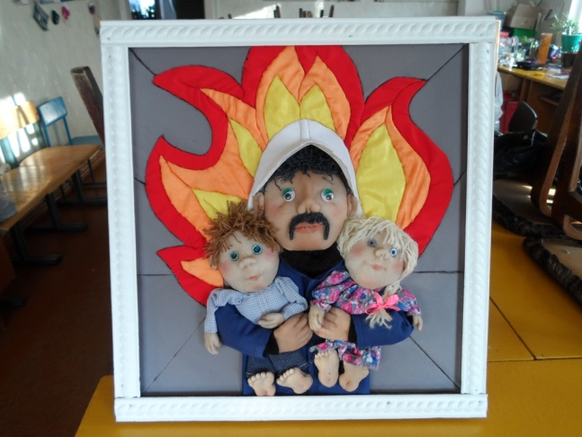

Алексей Максимович Горький сказал: «Учитель, если он честен, всегда должен быть внимательным учеником». И наш учитель, Галина Ивановна, всегда к нам внимательная и чуткая. Она интересуется музыкой, которую мы любим, фильмами, которые нам интересны, даже компьютерные игры, в которые мы играем, ей интересны.

Подводя итоги, хочется отметить, пока мы развиваемся, мы живём. Педагоги дают нам много знаний, а мы, дети «заставляем» идти их в ногу со временем, совершенствоваться в современных технологиях, усиливаем их энергию.